|  |
| --- |
| **Приложение** |
| **к приказу АО «Казахтелеком»** |
| **от \_\_\_\_\_\_\_ №\_\_\_\_** |
|  |

инструкцию пользователя по работе в системе

"Портал закупок 2.0"

# Введение

## Цель

Данный документ является руководством пользователя по работе с Web-порталом в части формы ввода «Заявка на закуп ТРУ»

## Область применения

Форма ввода «Заявка на закуп ТРУ» обеспечивает автоматизацию процессов согласования, контроля и анализа закупок группы КТ.

## Краткое описание возможностей

Перечень процессов системы:

1. Создание и ввод данных по документу «Заявка на закуп ТРУ»;
2. Прохождение процесса согласования документа «Заявка на закуп ТРУ»;
3. Мониторинг сроков исполнения;
4. Формирование Реестра документов.

## Определения, сокращения, аббревиатура

|  |  |
| --- | --- |
| ТЕРМИНЫ И СОКРАЩЕНИЯ | ОПИСАНИЕ |
| ДЗО | Дочерние организации и зависимые общества, в том числе совместно-контролируемые организации и совместные предприятия АО «Казахтелеком» |
| Группа КТ | АО «Казахтелеком» и его ДЗО |
| Система | Создаваемая информационная система по вводу данных |
| ЗКС | Закупочные категорийные стратегии |
| ТРУ | Товары, работы, услуги |
| Роль | Группа защиты доступа в рамках регламентированного бизнес-процесса |

# Общие принципы работы с системой

## Роли и функции пользователей Системы

Пользователи Системы разделены на следующие роли (Группы защиты):

|  |  |
| --- | --- |
| Название роли | Краткое описание функций |
| Администратор | Доступ ко всем элементам Системы |
| Контролер | Роль, ведущего контроль и мониторинг всех заявок группы КТ (Просмотр) |
| Исполнитель | Консолидированная роль на уровне компаний группы КТ (Ввод данных, изменение, согласование) |

Перечень действий, выполняемых в Системе, в разрезе ролей представлен ниже.

## Вход в систему

Для начала работы с Системой необходимо:

* Перейти по следующей ссылке в браузере: https://zakup.telecom.kz/app. Откроется страница с формой авторизации:



* На форме авторизации необходимо ввести данные в поля «Логин» и «Пароль» и нажать на кнопку «Войти».
* Если Вам необходимо запомнить введенные данные в поля «Логин», «Пароль» для последующего входа в Портал необходимо установить галочку «Запомнить меня»

## Главная страница

После авторизации пользователь попадает на главную страницу Портала. С левой стороны располагается Меню со списком пунктов, доступные согласно ролям пользователя. В основной части Портала расположена Рабочая область.

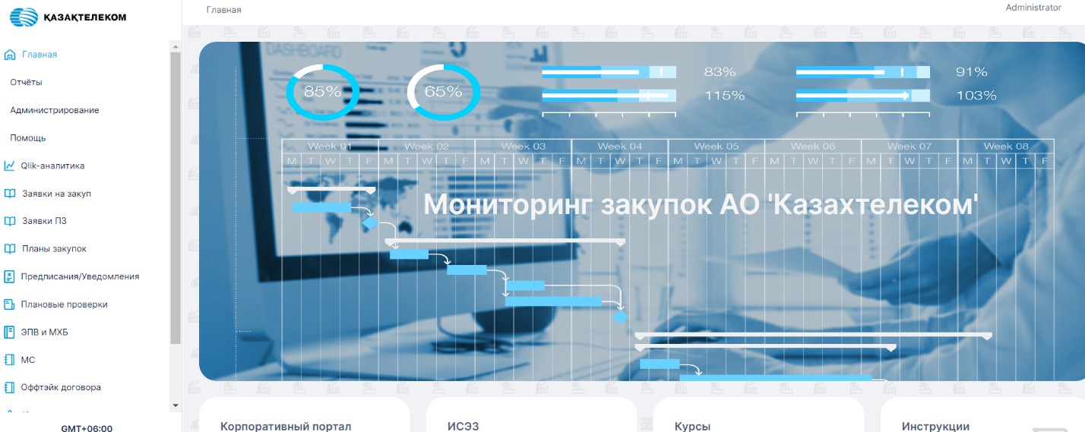

## Список документов по документам «Заявка на закуп ТРУ»

Для документов «Заявка на закуп ТРУ» настроены следующие списки:

* Мои заявки – список созданных пользователем документов;
* Согласование – список для участников этапа «Согласование» процесса согласования;
* Утверждение – список для участников этапа «Утверждение» процесса согласования;;
* В работе – список для участников этапа «Выбор секретаря» и «Закупка» процесса согласования;
* Доработка – список документов необходимых для доработки процесса согласования;
* На обработку – список документов, по которым поступило задание, замечание или необходимость формирования технического, финансового, юридического заключения по закупке;
* Отработанные – список документов, которые были отработаны в процессе согласования.

Для входа в список документов необходимо нажать на пункт меню описанные выше. В основной части Портала откроется список документов. Пользователю с ролью «Исполнитель» доступны документы только организации, к которой прикреплен пользователь. Пользователю с ролью «Контролер» и «Администратор» доступны все документы, при этом только на просмотр.

В рабочей области расположен список документов по пред настроенным колонкам.

 Включения/выключения отображения колонок в списке необходимо нажать навести курсор на заголовок списка и нажать на кнопку «Шестеренка», в списке предопределенных полей поставить или убрать галочку.

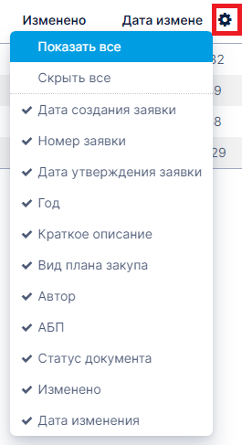

Выше заголовка списка расположены кнопки «Создать» (см. пункт), «Изменить», «Удалить» для работы с документами.



В верхней части списка документов расположен блок «Фильтр» см пункт 2.5. для поиска, фильтра и сохранения часто используемого фильтра документов.

## Фильтр списка

Фильтр необходим для поиска и фильтрации списка документов по определенным условиям, выбранные пользователем.

По умолчанию, компонент находится в режиме быстрой фильтрации. Это означает, что пользователь может добавить набор условий для однократного поиска данных. После закрытия списка документов условия будут удалены.

Для того чтобы создать быстрый фильтр, нажмите на ссылку «**Добавить условие поиска»**. Отобразится экран выбора полей для условий:

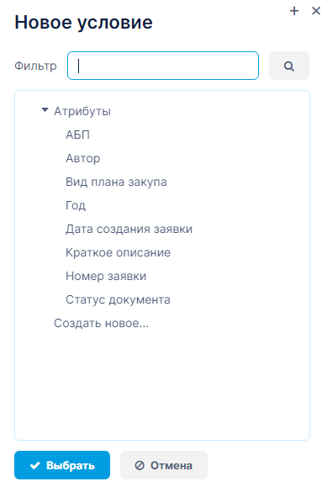

Выбранные условия отображаются в верхней части панель фильтра, в выбранное условие необходимо внести значение, по которому необходимо произвести поиск документов и нажать на кнопку «Обновить».

Рядом с каждым условием находится кнопка gui_filter_remove_condition, позволяющая удалить их из набора.

Быстрый фильтр можно сохранить для повторного использования в дальнейшем. Для этого нажмите на кнопку настроек фильтра  и выберите «**Сохранить/Сохранить как»**. Во всплывающем окне задайте имя нового фильтра:

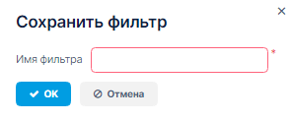

Фильтр будет сохранен в выпадающем меню кнопки **«Обновить»**.

Пункт меню кнопки «Обновить» **- «Сбросить фильтр»** позволяет сбросить все текущие условия поиска.

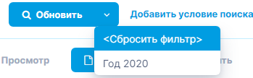

Кнопка настроек фильтра содержит выпадающий список опций для управления фильтром:

* **Сохранить** – сохранить изменения в текущем фильтре.
* **Сохранить со значениями** – сохранить изменения в текущем фильтре, использовав значения в редакторах параметров фильтра как значения по умолчанию.
* **Сохранить как** – сохранить фильтр под новым именем.
* **Редактировать** – открыть редактор фильтра (см. ниже).
* **Удалить** – удалить текущий фильтр.
* **Сделать по умолчанию** – установить фильтр по умолчанию для данного экрана. Фильтр будет автоматически выводиться на панель при каждом открытии экрана.
* **Закрепить** – использовать результаты последнего поиска для последовательной фильтрации данных;
* **Очистить значения фильтра** – очистить введенные значения в фильтр.

# Описание процессов работы с формой ввода «Заявка на закуп ТРУ»

## Создание документа

При потребности осуществления закупки пользователю c ролью «Исполнитель», необходимо внести в систему данные по заявке на закуп ТРУ. Для создания новой заявки в списке документов «Мои заявки» нажать на кнопку «Создать».

### Заполнение вкладки «Главная»

В открывшейся карточке ввода на вкладке «Главная» необходимо выбрать обязательные поля:

* Вид плана – по умолчанию «Годовой»;
* Тип плана – по умолчанию «Основной»;
* Год – по умолчанию текущий год;
* Тип ТРУ – из выпадающего списка.
* Способ закупки – из выпадающего списка;
* Срок осуществления закупки – по умолчанию текущий месяц, с возможность выбора будущих месяцев;

Поля описанные выше являются фильтром для выбора строк плана из плана закупа (см. пункт «Заполнение блока «Детали заявки»»)

Поле «Организационная единица» вычисляется автоматически в зависимости от принадлежности автора документа к организации.

Поле «Общая сумма без НДС» автоматически рассчитывается на основании выбранных строк плана закупа в блоке «Детали заявки» по полям «Сумма без НДС».

В зависимости от выбранного значения в поле «Способ закупа» необходимо в блоке «Общие условия» и «Кандидатуры работников для включения в состав участников» заполнить необходимые поля.

При наличии возле поля значка , после наведения курсора можно ознакомиться с текстовой подсказкой.

Поля обязательные и опциональные для заполнения зависят от значений выбранных в поле «Способ закупа», «Тип ТРУ» в блоке «Общие условия».

Обязательные поля для заполнения выделены красной рамкой со звездочкой в правом верхнем углу:



Для заполнения данных в списке блока «Кандидатуры работников для включения в состав участников» необходимо нажать на кнопку «Создать»

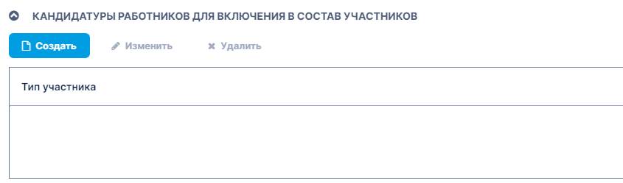

и в открывшемся окне «Выбор участника» заполнить данные:

1. Для поля «Тип участника» выбрать из выпадающего списка значение поля;
2. Для поля «Участник», нажав на кнопку «…» и в открывшемся списке выбрать сотрудника и нажать на кнопку «Выбрать». Список пользователей доступна в зависимости от принадлежность к организации автора документа.
3. После заполнения данными в окне «Выбор участника» нажать на кнопку «ОК», после сохранения запись (в виде строки) появиться в с писке.

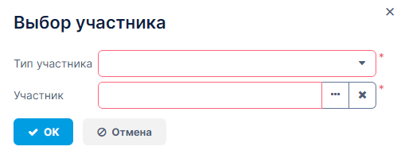

Значение поля «Тип участника» в зависимости от выбранного значения поля «Способ закупки»:

| Значение поля «Способ закупки» | Значение поля «Тип участника» |
| --- | --- |
| * Запрос ценовых предложений; * Запрос ценовых предложений на понижение; * Из одного источника; * В рамках внутрихолдинговой кооперации. | Член по согласованию |
| * Двухэтапный тендер; * Открытый тендер; * Открытый тендер на понижение. | * Член комиссии; * Эксперт АБП; * Заместитель председателя; * Председатель. |
| Тендер путем проведения конкурентных переговоров | * Член переговорной группы; * Руководитель переговорной группы. |
| * Через товарные биржи; * На централизованных торгах электрической биржи; | * Член комиссии; * Заместитель председателя; * Председатель; * Член по согласованию; * Член переговорной группы; * Руководитель переговорной группы. |

### Заполнение блока «Детали заявки»

На вкладке «Главная», поля «Вид плана закупа», «Тип плана закупа», «Год», «Тип ТРУ», «Способ закупки», «Срок осуществления закупок» являются фильтром для поиска и ограничения списка для выбора строк плана закупа.

Для добавления сроки (-к) плана закупа в заявке, в блоке «Детали заявки» необходимо нажать на кнопку «Добавить». Отображены будут строки, которые соответствуют выбранным значениям формы ввода «Тип плана закупа», «Вид плана закупа», «Год», «Способ закупки», «Срок осуществления закупки», «Тип ТРУ», строка должна быть в статусе «Утверждена», строка не учувствует в ранее созданных документах «Заявка на закуп ТРУ» и так же по данной строке не произведена закупка в системе ИСЭЗ.

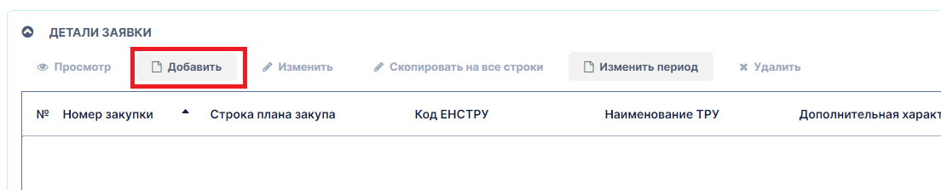

Далее в открывшемся окне «Список строк плана закупа» найти (см. пункт «Фильтр списка») необходимую строку (-ки), выбрать и нажать на кнопку «Выбрать».

Для множественного выбора строк в окне «Список строк плана закупа» необходимо выбирать сроки с зажатой клавишей «Ctrl».

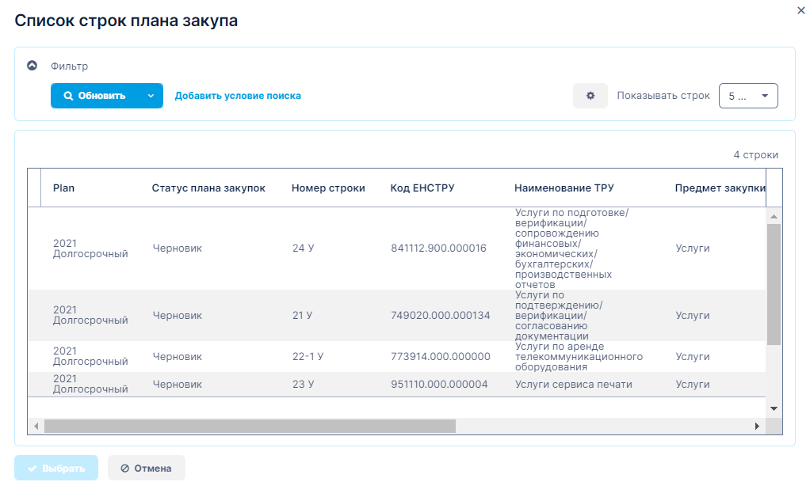

После добавления хотя бы одной строки, поля в верхней части вкладки «Главная», кроме поля «Тип ТРУ» становиться не доступны для выбора. То есть строки плана закупа будут заполнены по конкретной заявке однотипного плана, кроме типа ТРУ.

Далее необходимо заполнить карточку строки плана закупа.

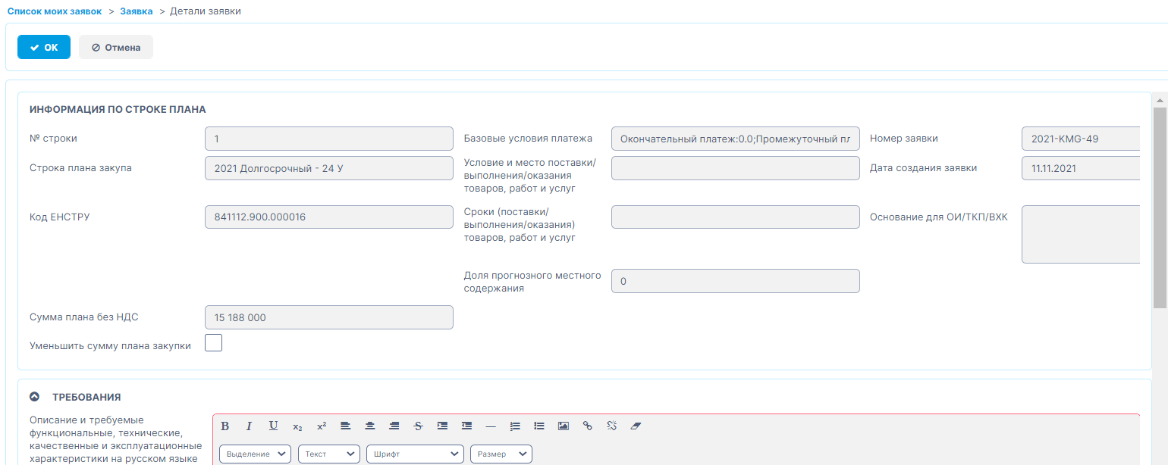

Для просмотра карточки детали строки плана закупа необходимо выделить необходимую строку и нажать на кнопку «Просмотр».

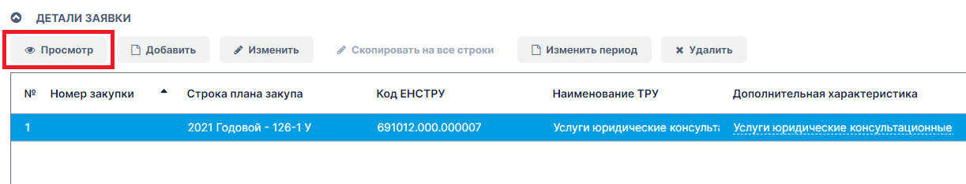

Для изменения/заполнения карточки детали строки плана закупа необходимо выбрать строку из списка нажать на кнопку «Изменить». В открывшейся карточке необходимо заполнить открытые для ввода поля. Набор полей зависит от выбранного значения поля «Способ закупки», выбранное на вкладке «Главная» основной формы ввода и значения поля «Тип ТРУ» по значению кода ЕНС ТРУ в выбранной строке.

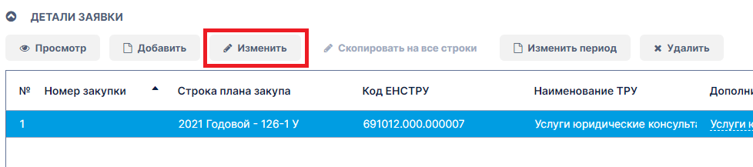

После заполнения необходимых и обязательных полей в карточки детали строки плана закупа необходимо для сохранения и выхода в основную форму ввода нажать на кнопку «ОК» или нажать на кнопку «Отмена» для выхода без сохранения.

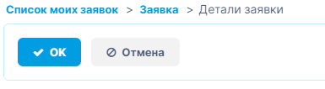

Если в одной из карточек детали заполнены необходимые и обязательные поля, данные могут быть перенесены (скопированы) на другие строки в блоке «Детали заявки». Для этого необходимо выделить строку с заполненными данными и нажать на кнопку «Скопировать на все строки».

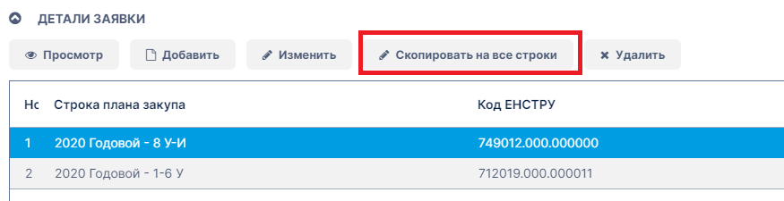

в сообщении «Подтверждении» нажать на кнопку «Да» для копирования или «Нет» для выхода в список без копирования.

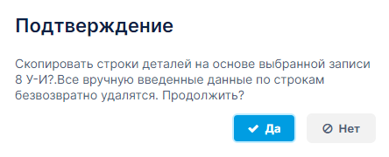

Важно! Кнопка «Скопировать на все строки» доступна только после сохранения документа.

Важно! Данные будут скопированы из выбранной строки, даже если карточка пустая и кнопка «Скопировать на все строки» доступна только после сохранения документа «Заявка на закуп ТРУ».

При добавлении новых строк к уже существующим в блоке «Детали заявки», система может добавить выбранные новые строки и заполнить карточку детали на основании выбранной строки. Для этого, после выбора необходимых строк в окне «Список строк плана закупа» и нажатии кнопки «Выбрать», система выдаст окно «Подтверждение», если нажать на кнопку «Да», произойдет добавление выбранных строк с заполнением детали строки плана закупа на основании выбранной строки в списке или «Нет» - произойдет добавление строк, но без копирования данных в детали строки плана закупа.

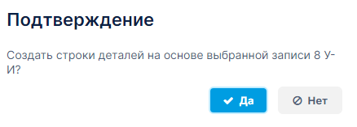

Важно! Копирование детали строки плана закупа с добавлением строк должно быть произведено только по однотипным записям, то есть с одинаковыми типами ТРУ, способам закупа.

### Заполнение вкладки «Документы по заявке»

Для прикрепления документов (в виде внешних файлов) необходимо в списке нажать на кнопку «Загрузить».

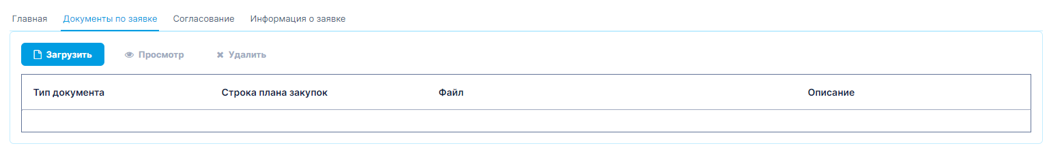

Далее в открывшемся окне «Документы по заявке» обязательно необходимо выбрать значение поля «Тип документа», выбрать строку плана закупа (которые были добавлены в детали формы), если документ прикрепляется для конкретной строки, далее ввести описание (по умолчанию заполниться наименование прикрепляемого файла) и нажать на кнопку «Загрузить». Далее выбрать сохраненный файл на компьютере пользователя и нажать на кнопку «Открыть» и в окне «Документы по заявке» нажать на кнопку «ОК» для сохранения и «Отмена» для выхода в список без сохранения.

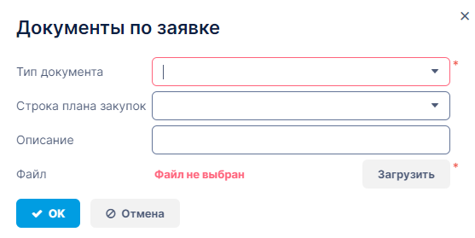

Для просмотра прикрепленного файла, необходимо выделить строку с файлом и нажать на кнопку «Просмотр» и в открывшемся окне «Документы по заявке» нажать на ссылку в поле «Файл». Система предложить сохранить файл на компьютере пользователя для просмотра.

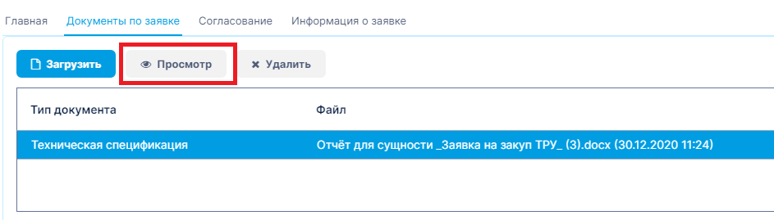

Для удаления прикрепленного файла, необходимо выделить строку с файлом и нажать на кнопку «Удалить» и в открывшемся окне «Подтверждение» нажать на кнопку «Да» для удаления или «Нет» для выхода в список без удаления файла.

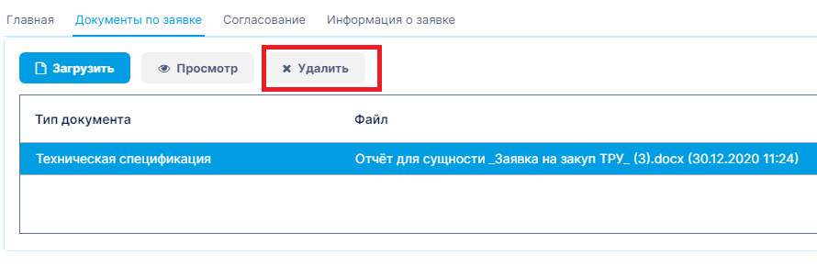

### Заполнение вкладки «Согласование»

Для запуска процесса согласования документа «Заявки по закупу ТРУ» необходимо во вкладке «Согласование» в списке «Согласование (история процесса согласования)» добавить два этапа:

* Согласование;
* Утверждение;

Для добавления этапов в списке «Согласование (история процесса согласования)» необходимо нажать на кнопку «Добавить исполнителя».

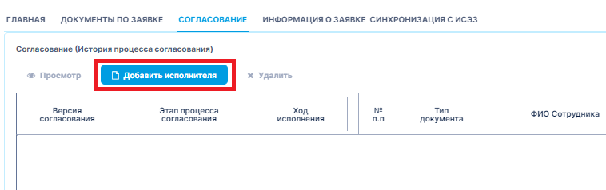

Далее открывшемся окне «Пользователи» необходимо выбрать значение поля «Этап согласования» из выпадающего списка и сотрудника из списка ниже (для множественного выбора сотрудников, необходимо нажать на клавишу «Ctrl» и выбрать несколько записей) и нажать на кнопку «Выбрать».

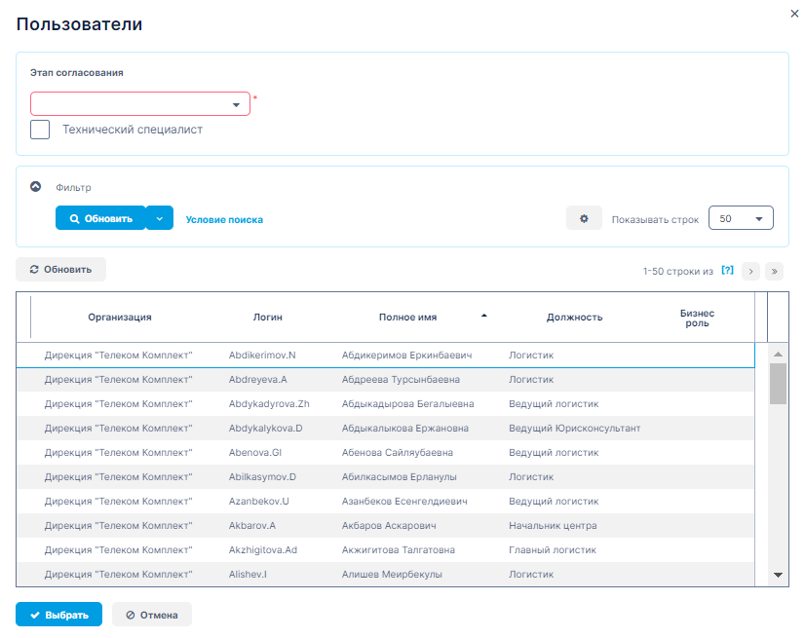

Важно! Для этапов согласования «Согласование» необходимо выбрать одного пользователя с признаком «Технический специалист», выбрав соответствующую галочку.

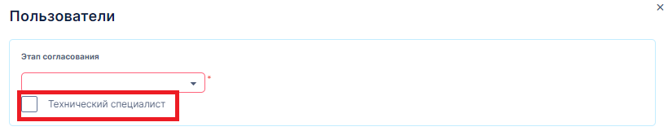

## Завершение работы с документом «Заявка на закуп ТРУ»

После ввода необходимых и обязательных полей по всем вкладкам и блокам документа «Заявка на закуп ТРУ» необходимо на нажать на кнопку «Сохранить» для сохранения документа или «Сохранить и выйти» для сохранения документа и выхода в список документов «Мои заявки».

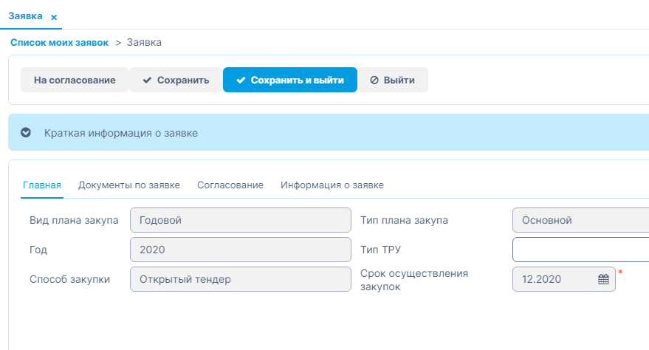

После сохранения, документу происходит автоматическое заполнение полей:

* Дата создания заявки – текущая дата;
* Номер заявки – автоматическое вычисление по маске <Текущий год>-<Код организации>-<порядковый номер>;
* Статус документа – значение «Черновик».

Служебную информацию можно посмотреть на кладке «Информация о заявке».

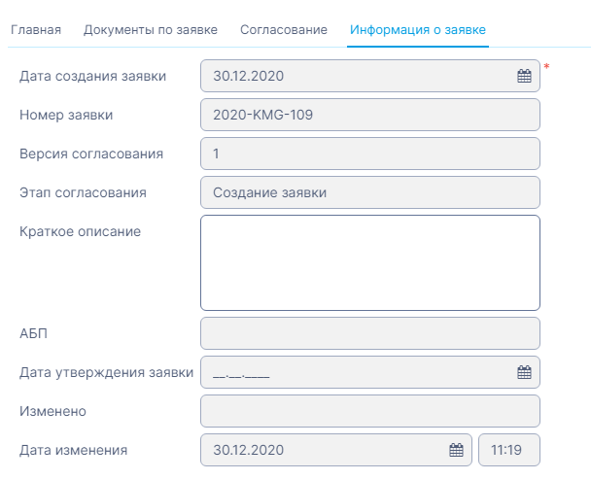

## Процесс согласования документа «Заявка на закуп ТРУ»

Процесс согласования состоит из следующих этапов:

* Отправка документа «Заявка на закуп ТРУ» на согласование;
* Этап «Согласование»;
* Этап «Утверждение»;
* Этап «Выбор секретаря»;
* Этап «Закупка»;
* На доработке;
* Этапы по вкладыванию документов из ИСЭЗ;
* Завершение закупки.

Детальное описание этапов с разбивкой по функциональной роли участников описаны ниже.

### Отправка документа «Заявка на закуп ТРУ» на согласование

После сохранения документа и статусе документа «Черновик» пользователь может запустить процесс согласования нажав на кнопку «Отправить на согласование».

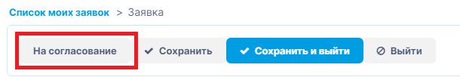

Перед этом система проверить что во вкладке «Согласование» в списке «Согласование (история процесса согласования)» заполнены как минимум одним сотрудником этапы «Согласование» (на данном этапе выбран Технический специалист), «Утверждение».

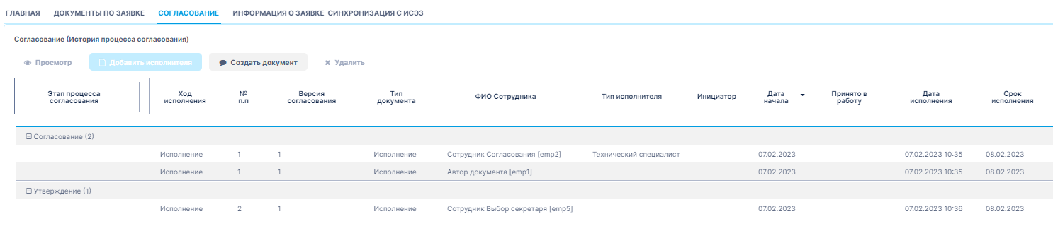

После старта процесса согласования документу присваивается статус «На согласование», во вкладке «Согласование» в списке «Согласование (история процесса согласования)» на строках этапа автоматически проставляются поля «Дата начала», «Срок», у сотрудников этапа «Согласования» проставляется значение «На согласовании» и в поле «Активность» устанавливается галочка.

### Этап «Согласование»

#### Участник этапа «Согласования»

Важно! Первым Исполнителем (участником) этапа «Согласования» будет в обязательном порядке пользователей выделенный признаком «Технический специалист», после положительного согласования данным пользователем процесс согласования пройдет к другим исполнителям этапа «Согласования».

Сотруднику участвующему в этапе «Согласование» на электронную почту должно поступить письмо с уведомлением.

Пользователь может пройти по ссылке из письма или войти в систему и нажать на пункт меню «Согласование». В открывшемся списке необходимо найти необходимый документ (см. пункт «2.5 Фильтр списка») и на строке документа нажать на кнопку «Просмотр», откроется карточка документа доступная только на просмотр.

Пользователю для согласования доступны кнопки:

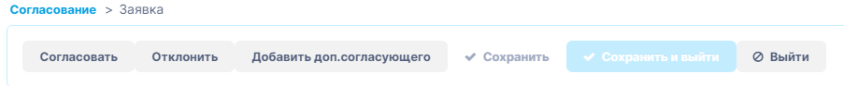

1. «Согласовать» - положительное согласование, после нажатие кнопки документ закроется, с выходом в список «Согласование» и заполнится поля в документе:

* Поле «Статус согласования» - значение «Согласовано»;
* Поле «Дата исполнения» - текущая дата.

и документ переместится в список «Отработанные».

1. «Отклонить» - отрицательное согласование, после нажатие кнопки, пользователю откроется окно, в котором необходимо обязательно ввести причину отклонения и нажать на кнопку «ОК» и заполнятся поля в документе:

* Поле «Статус согласования» - значение «Отклонено»;
* Поле «Дата исполнения» - текущая дата;
* Комментарий.

и документ переместится в список «Отработанные», если нажать на кнопку «Отменить», произойдет выход в карточку документа. Так же в окне отклонения можно прикрепить файл с причиной отклонения при нажатии кнопки «Загрузить».

При этом всем сотрудникам этапа Согласования придет уведомление об отклонении заявки, с указанием, кто отклонил.

1. «Добавить доп. согласующего» - если есть необходимость добавить в процесс согласования согласующего. После нажатия на кнопку кнопки, в открывшемся окне «Пользователи» необходимо выбрать пользователя и нажать на кнопку «Выбрать», после чего сотрудник будет добавлен в процесс согласования, то есть добавленному сотруднику придет уведомление о необходимости согласования документа, документ отобразится в списке «Согласование».



Пользователю, добавившему дополнительного участника согласования доступна кнопка «Удалить» в списке «Согласование (история процесса согласования)», только при выборе участника, который добавил пользователь. При согласовании доп. согласующим, пользователю добавившему доп. согласующего на электронную почту придет уведомление о согласовании доп. согласующим.

#### Автор документа

Автору документа в процессе прохождение этапа «Согласование», то есть в статусе документа «На согласовании», доступна возможность изменение участников этапов «Согласование», «Утверждение». Для этого необходимо зайти в необходимый документ по кнопке «Просмотр» из списка «Мои заявки», далее перейти во вкладку «Согласование». И в списке «Согласование (история процесса согласования)» выделить строку с участником, которого необходимо удалить из необходимого этапа и нажать на кнопку «Удалить», участник согласования будет удален из списка и у него будет удален документ из списка «Согласование».

Важно! Удалить можно участника со статусом «На согласовании» для этапа «Согласование», и с пустым значением статуса для этапов «Утверждение».

Для добавления нового участника процесса согласования необходимо в списке нажать на кнопку «Добавить исполнителя», в открывшемся окне «Пользователи» выбрать значение поля «Этап согласования», пользователя и нажать на кнопку «Выбрать». Новому участнику на электронную почту придет письмо с уведомление о необходимости согласования документа и документ будет добавлен в список «Согласование».

Автору документа в процессе согласования доступна возможность отозвать документ на редактирование. Для этого в списке «Мои заявки» необходимо найти документ, выделить строку с документом и нажать на кнопку «Просмотр». В карточке документа нажать на кнопку «Отозвать заявку», при этом статус документа перейдет в статус «На доработке». После этого процесс согласования останавливается, документ создается в списке «На доработке» и становится доступен на изменение.

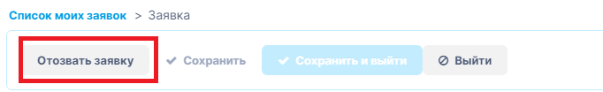

При этом всем сотрудникам этапа Согласования придет уведомление об отзыве заявки автором документа.

После того как документ перешел в статус «На доработке» появляется возможность остановить документ. Для этого необходимо нажать на кнопку «Остановить заявку», документ будет удален из списка «На доработке» и статус документ становится «Удален».



Так же автору документа предоставлена возможность изменить сотрудника этапов утверждения и исполнения, если документ находится в статусе «На согласовании».

### Этап «Утверждение»

#### Участник этапа «Утверждение»

После положительного согласования всеми участниками этапа «Согласование» статус документ становиться «На утверждение».

Во вкладке «Согласование» в списке «Согласование (история процесса согласования)» на строках этапа автоматически проставляются поля «Дата начала», «Срок», у сотрудников этапа «Утверждение» проставляется значение «На утверждении» и в поле «Активность» устанавливается галочка.

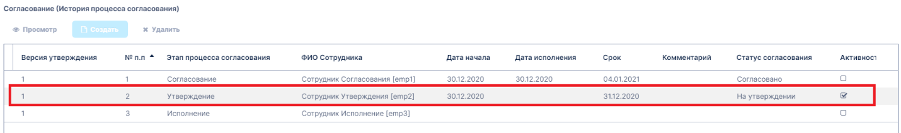

Сотруднику участвующему в этапе «Утверждение» на электронную почту должно поступить письмо с уведомлением.

Пользователь может пройти по ссылке из письма или войти в систему и нажать на пункт меню «Утверждение». В открывшемся списке необходимо найти необходимый документ (см. пункт «2.5 Фильтр списка») и на строке документа нажать на кнопку «Просмотр», откроется карточка документа доступная только на просмотр.

Пользователю для утверждения доступны кнопки:

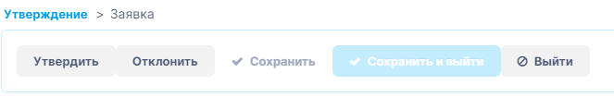

1. «Утвердить» - положительное утверждение, после нажатие кнопки документ закроется, с выходом в список «Утверждение» и заполнится поля в документе:

* Поле «Статус согласования» - значение «Утверждено»;
* Поле «Дата исполнения» - текущая дата.

и документ переместится в список «Отработанные».

1. «Отклонить» - отрицательное утверждение, после нажатие кнопки, пользователю откроется окно, в котором необходимо обязательно ввести причину отклонения и нажать на кнопку «ОК» и заполнятся поля в документе:

* Поле «Статус согласования» - значение «Отклонено»;
* Поле «Дата исполнения» - текущая дата;
* Комментарий.

и документ переместится в список «Отработанные», если нажать на кнопку «Отменить», произойдет выход в карточку документа. Так же в окне отклонения можно прикрепить файл с причиной отклонения при нажатии кнопки «Загрузить». При этом всем сотрудникам этапа Утверждения и Согласования придет уведомление об отклонении заявки, с указанием, кто отклонил.

#### Автор документа

Автору документа в процессе прохождение этапа «Утверждение», то есть в статусе документа «На утверждении», доступна возможность изменение участников этапа «Утверждение». Для этого необходимо зайти в необходимый документ по кнопке «Просмотр» из списка «Мои заявки», далее перейти во вкладку «Согласование». И в списке «Согласование (история процесса согласования)» выделить строку с участником, которого необходимо удалить из необходимого этапа и нажать на кнопку «Удалить», участник согласования будет удален из списка и у него будет удален документ из списка «Согласование».

Для добавления нового участника процесса согласования необходимо в списке нажать на кнопку «Выбрать исполнителя», в открывшемся окне «Пользователи» выбрать значение поля «Этап согласования», пользователя и нажать на кнопку «Выбрать». Новому участнику на электронную почту придет письмо с уведомление о необходимости утверждение документа и документ будет добавлен в список «Утверждение».

Автору документа в процессе согласования доступна возможность отозвать документ на редактирование. Для этого в списке «Мои заявки» необходимо найти документ, выделить строку с документом и нажать на кнопку «Просмотр». В карточке документа нажать на кнопку «Отозвать заявку», при этом статус документа перейдет в статус «На доработке». После этого процесс согласования останавливается, документ создается в списке «На доработке» и становится доступен на изменение.



После того как документ перешел в статус «На доработке» появляется возможность остановить документ. При этом всем сотрудникам этапа Утверждения и согласования придет уведомление об отзыве заявки автором документа

Для этого необходимо нажать на кнопку «Остановить заявку», документ будет удален из списка «На доработке» и статус документ становится «Удален».



Так же автору документа предоставлена возможность изменить сотрудника этапа исполнения, если документ находится в статусе «На утверждении».

### Этап «Выбор секретаря»

#### Участник этапа «Выбор секретаря»

После положительного утверждения автоматически (в зависимости от способа закупа) будет добавлен исполнитель этапа «Выбор секретаря», статус документ становиться «Исполнение ДТК».

Во вкладке «Согласование» в списке «Согласование (история процесса согласования)» на строке этапа автоматически проставляются поля «Дата начала», «Срок», у исполнителя этапа «Выбор секретаря» проставляется значение «Выбор секретаря» и в поле «Активность» устанавливается галочка.

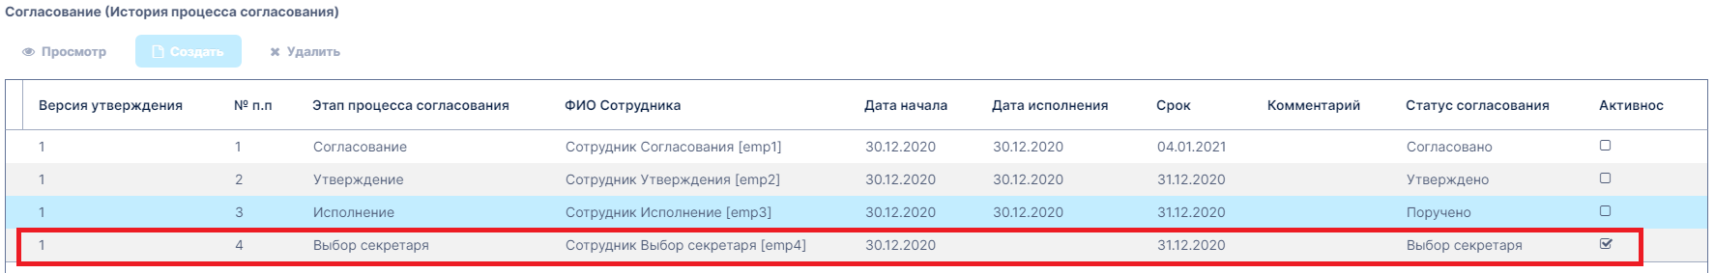

Сотруднику участвующему в этапе «Выбор секретаря» на электронную почту должно поступить письмо с уведомлением.

Пользователь может пройти по ссылке из письма или войти в систему и нажать на пункт меню «Исполнение». В открывшемся списке необходимо найти необходимый документ (см. пункт «Фильтр списка») и на строке документа нажать на кнопку «Просмотр», откроется карточка документа доступная только на просмотр.

Пользователю для выбора секретаря доступны кнопки:

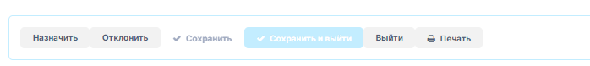

1. «Назначить» - назначение секретаря, после нажатие кнопки, в открывшимся окне «Пользователи» необходимо выбрать участника этапа «Закупка» и нажать на кнопку «Выбрать», документ закроется, с выходом в список «В работе» и заполнится поля в документе:

* Поле «Статус согласования» - значение «Секретарь выбран»;
* Поле «Дата исполнения» - текущая дата.

1. «Отклонить» - после нажатие кнопки, пользователю откроется окно, в котором необходимо обязательно ввести причину отклонения и нажать на кнопку «ОК» и заполнятся поля в документе:

* Поле «Статус согласования» - значение «Отклонено»;
* Поле «Дата исполнения» - текущая дата;
* Комментарий;
* Статус документа станет «На доработке» - инициатор документ получит уведомление на электронную почту об отклонении документа (см. пункт «3.3.6 На доработке»).

Исполнителю на этапе «Выбор секретаря» доступна возможность дать замечание пользователю (см. пункт «3.3.7 На обработке»).

### Этап «Исполнение »

#### Участник этапа «Исполнение»

После выбора исполнителя этапа «Исполнения » статус документ становиться «На исполнении ».

Во вкладке «Согласование» в списке «Согласование (история процесса согласования)» на строке этапа автоматически проставляются поля «Дата начала», «Срок», у исполнителя этапа «Исполнение ДТК» проставляется значение «На исполнении ДТК» и в поле «Активность» устанавливается галочка.

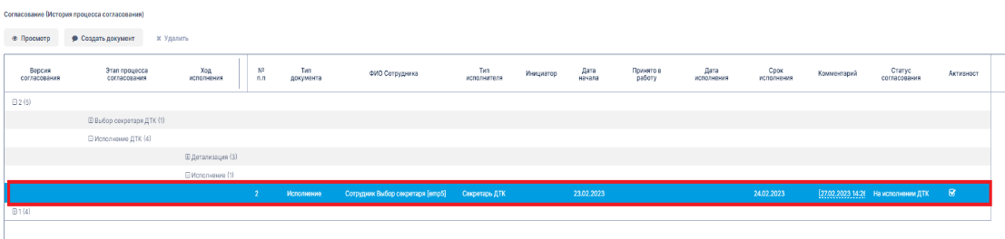

Сотруднику участвующему в этапе «Исполнение ДТК» на электронную почту должно поступить письмо с уведомлением.

Пользователь может пройти по ссылке из письма или войти в систему и нажать на пункт меню «В работе». В открывшемся списке необходимо найти необходимый документ (см. пункт «Фильтр списка») и на строке документа нажать на кнопку «Просмотр», откроется карточка документа доступная только на просмотр.

Пользователю для исполнения доступны кнопки:

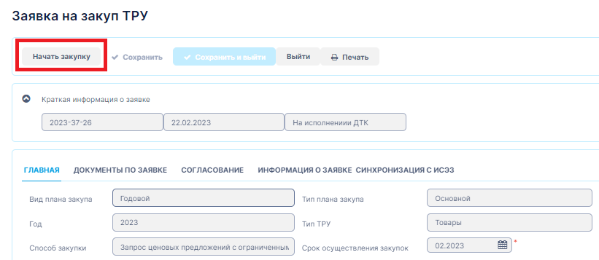

1. «Начать закупку» - если в документе отсутствует открытые замечания, после нажатие кнопки будут произведены следующие действия:

* Документ перемещается в список «В работе»;
* Заполнена строка с этапом «Закупка» во вкладке «Согласование» (исполнитель – исполнитель этапа «Исполнение ДТК»)
* Статус документа станет «В работе»;

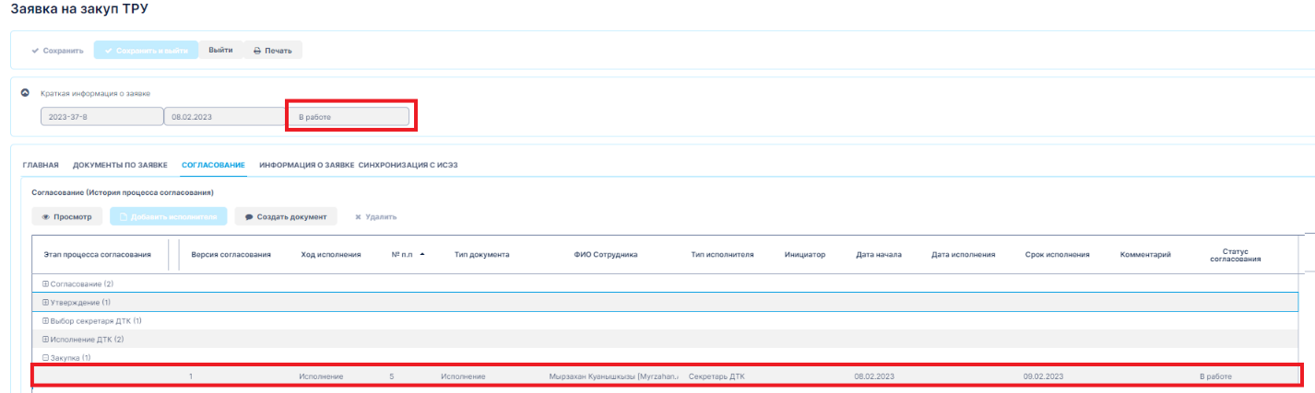

* Во вкладке «Синхронизация с ИСЭЗ» будет заполнена данными по отправки в ИСЭЗ.



Если нет ошибок (во вкладке «Синхронизация с ИСЭЗ» в поле «Описание статуса» есть описание «ОК. Создан проект закупки №……..»), тогда во вкладке «Главная» в блоке «Детали Заявки» в поле «Номер Закупки» проставляется фактический номер документа «Закупка» их ИСЭЗ. То есть вся информация, вложенные документы перенесены в ИСЭЗ и сформирован документ «Закупка». Если во вкладке «Документы по заявке» прикреплены файлы без выбора строки плана закупа (лота), файл будет передан в документ «Закупка» ИСЭЗ в основную часть, иначе документ будет прикреплен как приложение внутри лота.

Перед передачей информации в ИСЭЗ, Исполнителю этапа «Исполнения ДТК» для способа закупа «Из одного источника» во вкладке «Согласование» доступна возможность добавить дополнительного согласующего. Для этого необходимо нажать на кнопку «Добавить исполнителя».

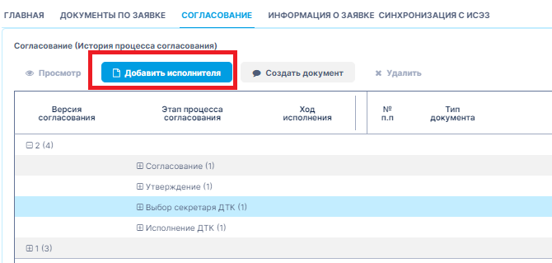

В открывшемся необходимо выбрать этап (доступен один этап «Исполнение ДТК») и выбрать дополнительного согласующего.

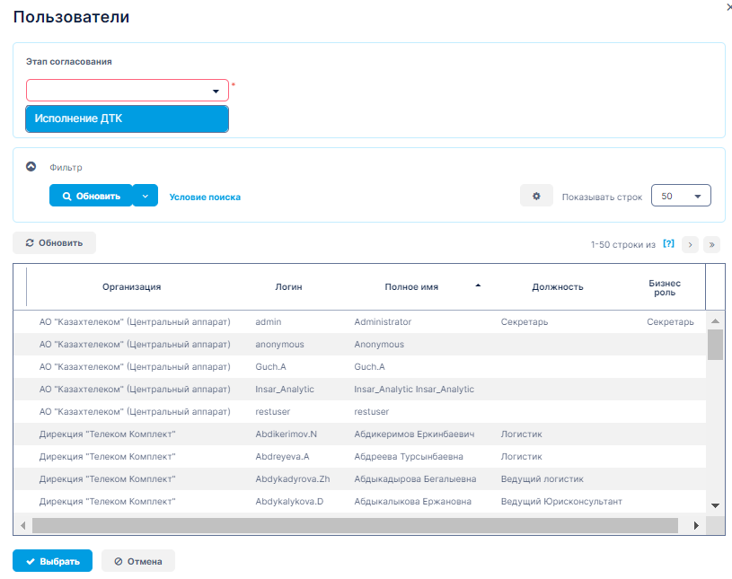

Исполнителю на этапе «Выбор секретаря» доступна возможность дать замечание пользователю (см. пункт «3.3.7 На обработке»).

#### Дополнительный согласующий

Дополнительному согласующему на электронную почту должно поступить уведомление:

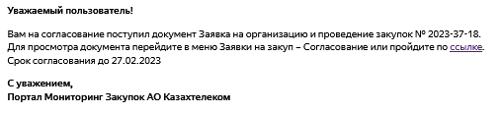

Необходимо пройти в список «Согласование», найти необходимый документ и открыть его по кнопке «Просмотр».

Дополнительному согласующему доступна кнопка:

1. «Согласовать» - положительное согласование, после нажатие кнопки документ закроется, с выходом в список «Согласование» и заполнится поля в документе:

* Поле «Статус согласования» - значение «Согласовано»;
* Поле «Дата исполнения» - текущая дата.

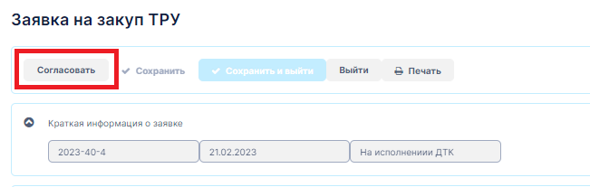

Если есть замечания необходимо сформировать Замечание (см. пункт «3.3.7 На обрабоке»).

#### Участник этапа «Выбор секретаря»

Исполнителю этапа «Выбор секретаря» в статусе документа «В работе» доступна возможность переназначить секретаря. Для этого необходимо пройти в список «Отработанные» и на строке документа нажать н кнопку «Просмотр».

В карточке документа необходимо нажать на кнопку «Переназначить».

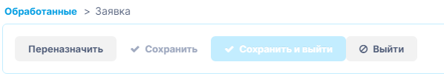

Далее в открывшемся окне «Пользователи» выбрать нового секретаря и нажать на кнопку «Выбрать». Документ будет закрыт и произойдет выход в список «Отработанные».

.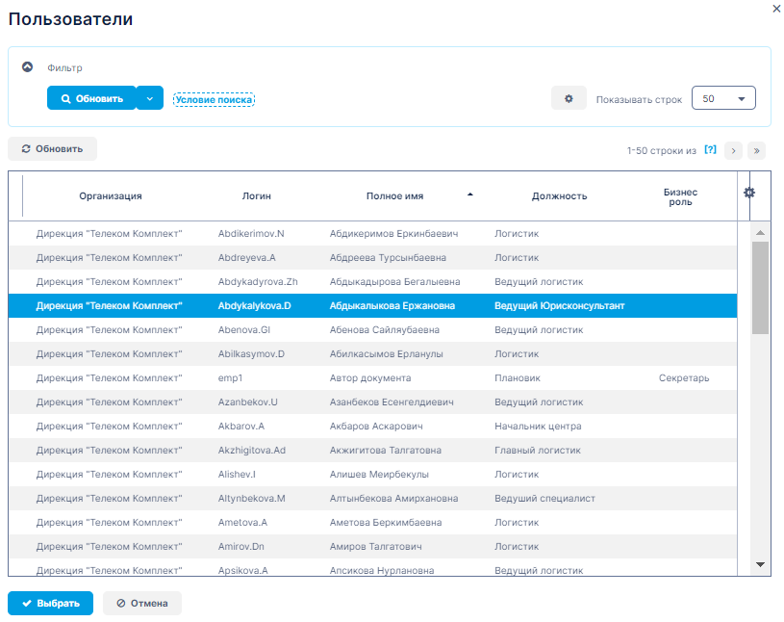

В списке «Согласование (история процесса согласования)» на строке этапа «Закупка» появится комментарий о переназначении секретаря. Новому исполнителю этапа «Закупка» придет уведомлении на электронную почту и документ будет добавлен в список «Исполнение».

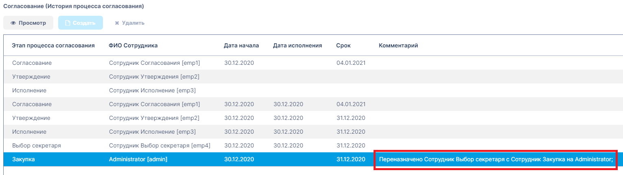

### 

### Этап «На доработке»

#### Автор документа

При отклонении документа автору документа на электронную почту должно поступить письмо с уведомлением.

Пользователь может пройти по ссылке из письма или войти в систему и нажать на пункт меню «На доработке». В открывшемся списке необходимо найти необходимый документ (см. пункт «2.5 Фильтр списка») и на строке документа нажать на кнопку «Просмотр», «Изменить» откроется карточка документа доступная только на просмотр или на изменение.

Для просмотра причины отклонения необходимо пройти во вкладку «Согласования» в списке «Согласование (история процесса согласования)» выбрать строку со статусом «Отклонено» и нажать на кнопку «Просмотр».

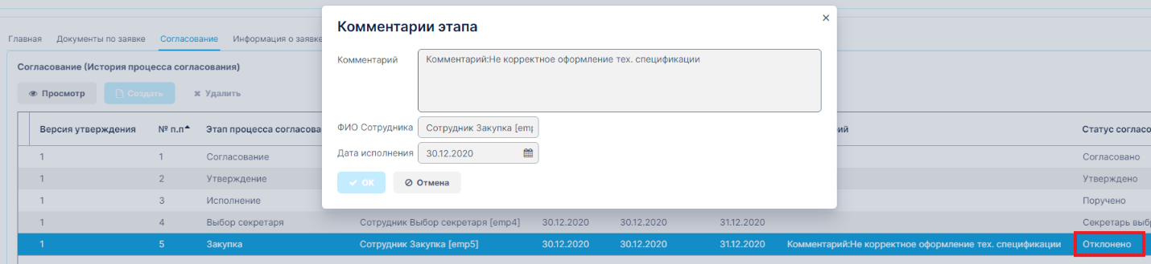

У автора документа в статусе документа «На доработке» есть возможность остановить документ. Для этого необходимо нажать на кнопку «Остановить заявку», документ будет удален из списка «На доработке» и статус документ становится «Удален».

После внесения необходимых изменений в документ, автору документа, доступна возможность заново запустить процесс согласования нажав на кнопку «На согласование».

Но перед запуском процесса согласования необходимо заполнить участников процесса согласования в ручную (см. пункт «3.1.4 Заполнение вкладки «Согласования»») или нажать на кнопку «Скопировать» во вкладке «Согласование» в списке «Согласование (история процесса согласования)».

У автора документа в статусе документа «На доработке» есть возможность изменить срок осуществления закупа. Для этого необходимо на форме ввода нажать на кнопку «Изменить период», в открывшемся окне необходимо ввести новый периода закупа в формате ММ.ГГГГ и нажать на кнопку «ОК».

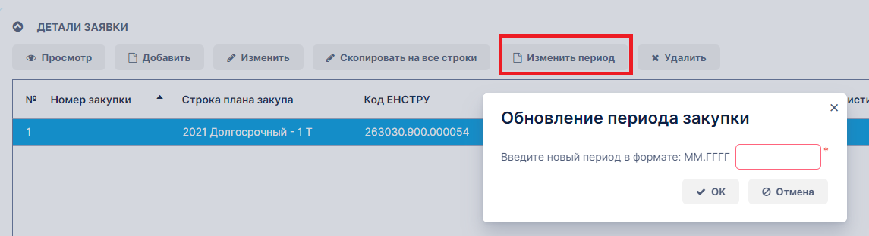

Система проверить наличие актуальной строки по новому периоду и автоматически изменит строку в детали формы и в поде «Срок осуществления закупки», если актуальной строки нет – будет выведена ошибка и изменение строка будет завершено.

### Этап «На обработке»

Исполнители на этапе «Выбор секретаря», «Исполнение ДТК», автор документа и дополнительные согласующие на этапе «Исполнение ДТК» могут дать замечанию любому пользователю. Для этого необходимо перейти во вкладку «Согласование» и нажать на кнопку «Создать документ».

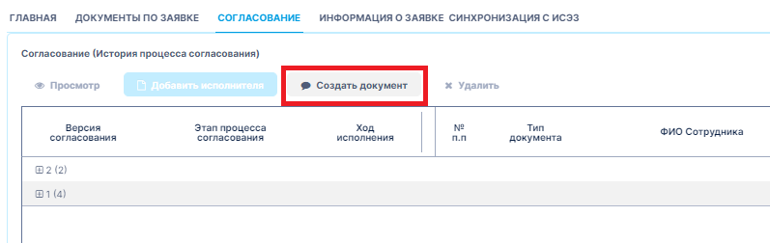

В открывшемся окне, выбрать Типа документа (Замечание, Информация), выбрать исполнителя (кому адресуется замечание), написать комментарий и при необходимости вложить документ.

Если есть замечание к ранее прикрепленному документу (вкладка «Документы по заявке») необходимо выбрать значения в поле «Тип документа», «Строка заявки» и «Создать на основании документа:».

Если есть необходимость до вложить документ, необходимо выбрать поля «Тип документа», «Строка заявки».

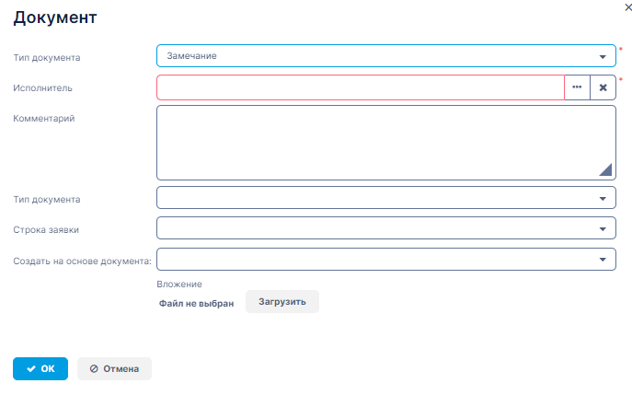

Далее нажать на кнопку «ОК» - для отправки замечания получателю (исполнителю), статус строки станет «Ожидание ответа» или кнопку «Отмена» для выхода. После сохранения документа, получатель получит на электронную почту уведомление о поступившем замечании.

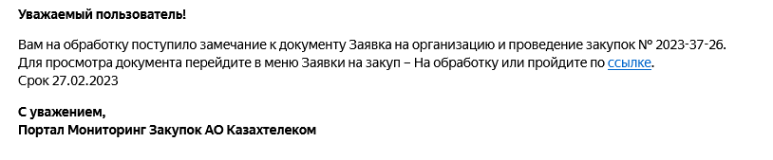

Пока замечание находится в статусе «Ожидание ответа», инициатор может удалить свое замечание, выдели строку с замечанием и нажав на кнопку «Удалить».

Получателю необходимо пройти в список «На обработку», найти необходимый документ (см. пункт «2.5 Фильтр списка»), войти в необходимый документ (выделив строку с документов) и нажать на кнопку «Просмотр». Далее пройти во вкладку «Согласование» и выделить строку с замечанием (выделено красной заливкой).

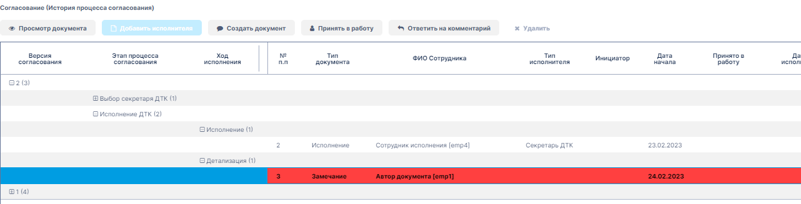

Получатель может нажав на кнопку «Принять в работу» - производится уведомление инициатора замечания о прочтении и принятии в работу замечания. При этом статус строки станет «В работе» и инициатору замечание на электронную почту придет уведомление:

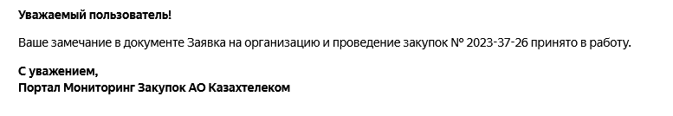

Получатель замечаний может произвести ответ в статусе строки «В работе» и сразу предоставить ответ на замечание, нажав на кнопку «Ответить на комментарий», в открывшемся окне заполнить поле «Комментарий», вложив файл (при необходимости). Далее нажав на кнопку «ОК» и сохранив документ «Заявка на закуп ТРУ». Инициатору замечания будет отправлено уведомление об ответе и строка перейдет в статус «Выполнено», документ переместится в список «Обработанные».

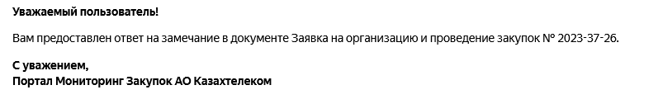

Инициатор замечания может войти в необходимый документ, перейти во вкладку «Согласование» и ознакомится с ответом на замечание (выделив строку с замечанием в статусе «Исполнено» и нажав на кнопку «Просмотр»).

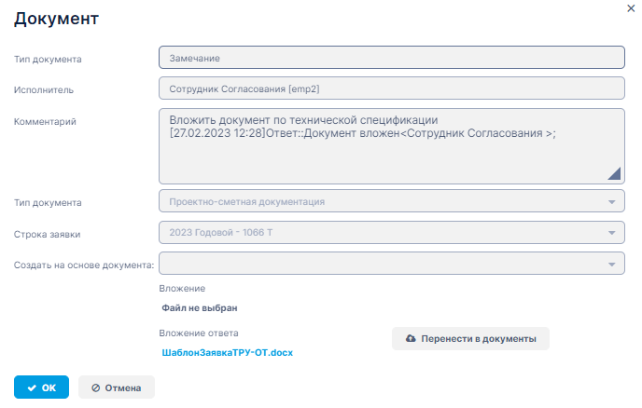

Если есть необходимость перенести файл с документом во вкладку «Документы по заявке» необходимо нажать на кнопку «Перенести в документы»:

* Если не заполнены поля «Тип документа», «Строка заявки» - документ будет перенесен (добавлен) с типом «Прочее» без выбора строки;
* Если выбрано значение в поле «Тип документа», «Строка заявки» - документ будет перенесен (добавлен) с типов и выбранной строкой;
* Если была выбрано значение в поле «Создать на основе документа:» - документ будет заменен на документ, который был вставлен в поле «Вложение ответа».

### Этап «Начать закупку»

Если произошла транспортная ошибка при отправке данных в ИСЭЗ для формирования документа «Закупка» (Статус обработки - Ошибка), необходимо пройти во вкладку «Синхронизация с ИСЭЗ», выделить строку с ошибкой и нажать на кнопку «Отправить повторно».

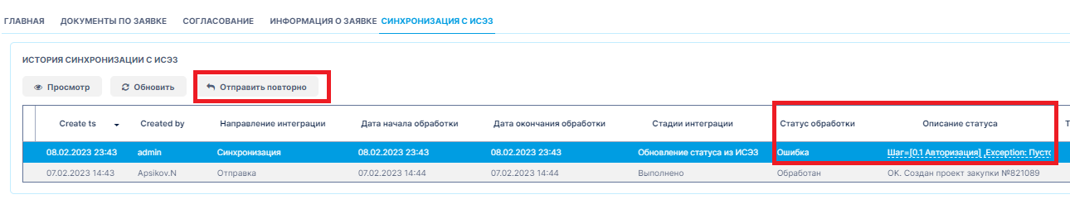

После начала процесса закупа на этапе «Закупка», исполнителю доступно возможность вложения документов, сформированных в ИСЭЗ.

Для вложения файла необходимо пройти во вкладку «Документы по заявке» и нажать на кнопку «Загрузить».

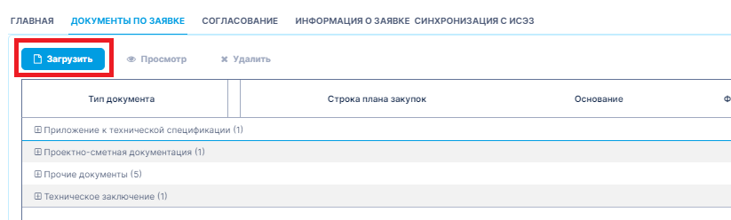

В открывшемся окне выбрать тип документы, строка плана закупа (при необходимости выбора лота, ранее добавленного во вкладку «Главная» в блок «Детали заявки»), далее выбрать внешний файл и нажать на кнопку «ОК» - для добавления файла или «Отмена» - для выхода в документ без добавления файла.

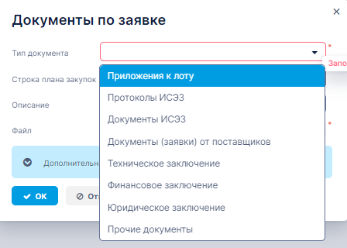

## Редактирование документа

Для редактирования документ доступен только в статусе документа «Черновик», «На доработке».

Для редактирование документа, необходимо выделить документ в списке «На доработке» и нажать на кнопку «Изменить». После чего откроется карточка документа с возможностью изменения данных.

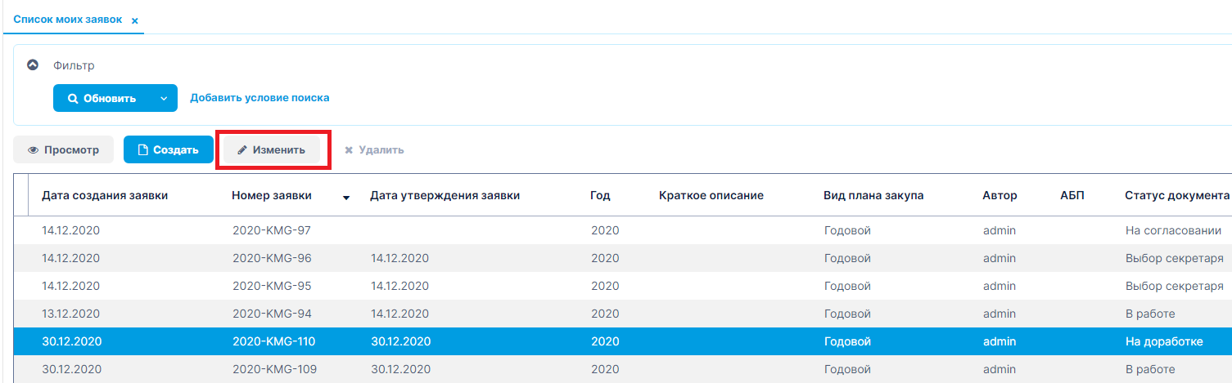

## 

## Удаление документа

Для удаления документ доступен только в статусе документа «Черновик».

Для удаления документа, необходимо выделить на документ в списке «Мои заявки» и нажать на кнопку «Удалить». После чего документ будет удален из системы.

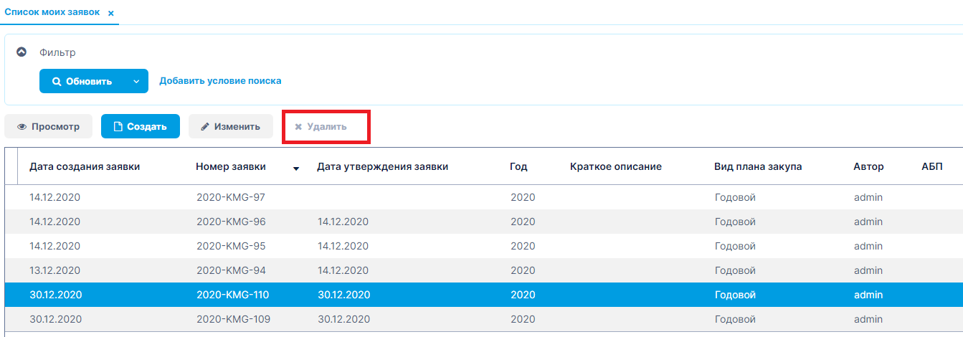

## Печать документа

Для возможности распечатать печатную форму необходимо войти в документ «Заявка на закуп ТРУ» и нажать на кнопку «Печать», будет сформирован документ в формате MS WORD, который можно будет распечатать.

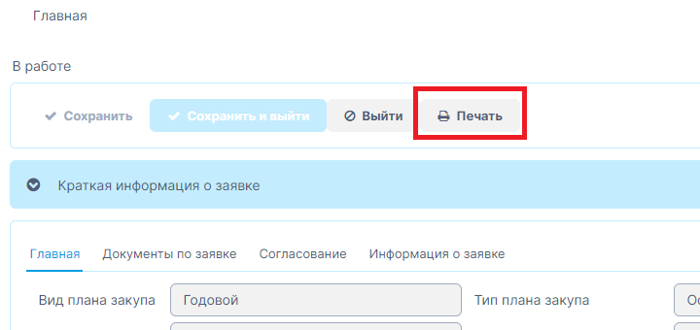

Печатная форма меняется в зависимости от значений поля «Способ закупа» и «Тип ТРУ», в связи с разным набором полей для заполнения.